CORPORACION UNIVERSITARIA IBEROAMERICANA

PREGRADO INGENIERIA DE SOFTWARE

INTEGRANTES:

ANDRES FELIPE OVALLE GARZON

JESSICA ALEJANDRA GUERRERO MUÑOZ

ACTIVIDAD 4

IMPLEMENTANDO PATRONES GOF

MARZO 2021

ANALIZIS DEL PROBLEMA

En la plataforma de la Universidad iberoamericana al realizar el proceso de calificación de actividades no se notifica al estudiante que ya cuenta con una calificación, por tal motivo el estudiante debe ingresar a cada materia y por consiguiente a cada actividad para verificar si ya se encuentra calificado.

SOLUCION

Debido a lo anteriormente planteado la solución que proponemos es implementar el patrón de comportamiento Observer el cual procede comunicando una variable con otra por medio de interfaces es decir ofrece la posibilidad de definir una dependencia uno a uno entre dos o más objetos para trasmitir todos los cambios de un objeto concreto de forma sencilla y rápida, por lo tanto, al momento que el profesor realice la calificación esta comunique inmediatamente y notifique al estudiante que ya cuenta con su respectiva nota.

DIAGRAMA DE CLASES

|  |
| --- |
| Observador |
| Update (): void |

|  |
| --- |
| CalificacionEstudiante |
| Update(): void |

Interface

|  |
| --- |
| Estudiante |
| “Estudiante ya cuenta con una calificación” |

Interface

|  |
| --- |
| PonerCalificación |
| Notificar():void |

|  |
| --- |
| SujetoObservable |
| Notificar() : void |

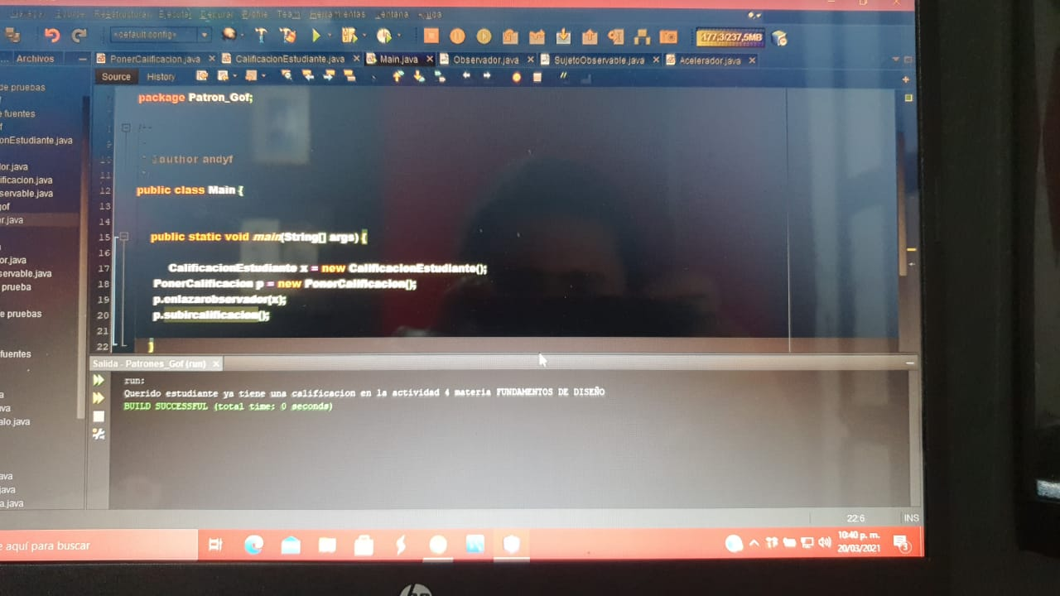

Referencias Bibliográficas

<https://biblioteca.ucp.edu.co/ojs/index.php/entrecei/article/view/760/721>

<https://ebookcentral.proquest.com/lib/biblioiberoamericanasp/reader.action?docID=3206903>

<https://github.com/LuisBurgos/design-patterns/>

<https://es.wikipedia.org/wiki/Observer_(patr%C3%B3n_de_dise%C3%B1o)>